Guía de Consulta
Página Web: Sub Proceso de Estadística, Dirección de Planificación, Poder Judicial

- “Click” al “link”: https://planificacion.poder-judicial.go.cr/index.php/estadisticas-e-indicadores/estadisticas-por-materia-main.

- Se abre la página Web del Sub Proceso de Estadística, de la Dirección de Planificación, del Poder Judicial.

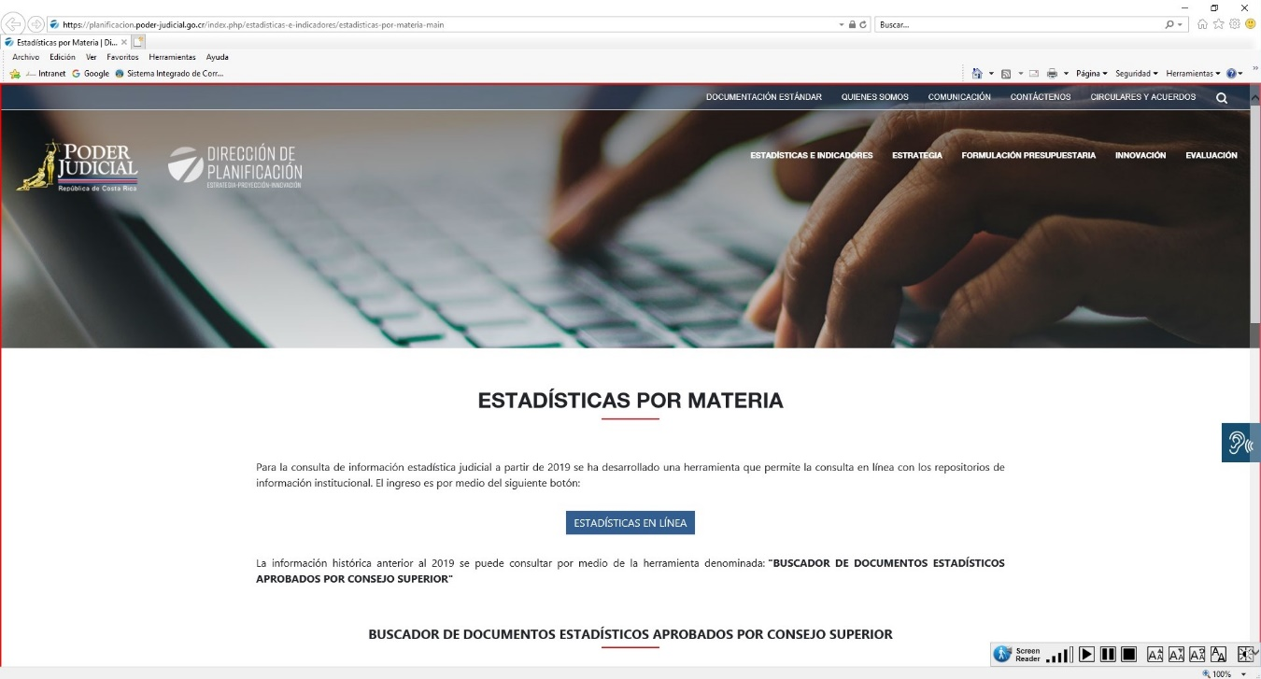

- Especificar los parámetros de interés y ejecutar.

